П О М О Ж Е М М А М О Н Т Ё Н К У .

( физкультурный досуг для детей средней группы )
Ц Е Л Ь : - закрепить с детьми основные движения ( ползание на четвереньках, метание в цель, ходьба по канату );
- развивать глазомер, координацию движений , выносливость;
- воспитывать организованность, самостоятельность, внимание.
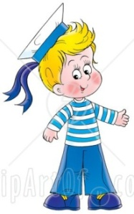
Дети под музыку выходят на площадку.
Инструктор : «Дети, я вас приглашаю в морское
путешествие. Но сначала – разминка.
Дети в кругу выполняют ОРУ под муз. «Яблочко».
Инструктор: « А теперь по т рапу поднимемся на корабль. Отдать швартовы! Поднять якорь!»
(включается фонограмма «шум моря», дети смотрят по сторонам, рассказывают, кто, что видит. Вдруг!...)
Капитан (воспитатель) – « Внимание! Объект за бортом!
((поднимают на борт Мамонтёнка – мягкая игрушка, рассматривают)
Мамонтёнок – « Ноги есть и уши есть,
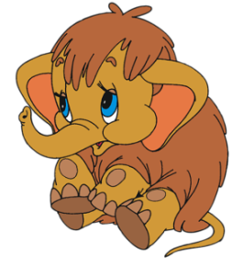
И шерстинок всех не счесть.
Посмотрите, длинный нос.
Ну а сзади – есть и хвост.
Только вот что за напасть – не могу себя назвать.
Имени не знаю – потому страдаю!»
Инструктор: «Дети, узнали, кто это? Конечно, он похож на слонёнка, но обратите внимание на его шёрстку. Точно ! Это мамонтёнок!
Что с тобой приключилось, мамонтёнок?»
Мамонтёнок: « Я маму потерял!»
Инструктор: « Дети, как вы думаете. Где мы можем найти его маму?
( ответы детей). А в Африке можем найти? ( ответы детей )
Вперёд! ( звучит фонограмма моря ) А чтоб веселее было в пути, споём?» (звучит фонограмма «песенки Мамонтёнка»).
Инструктор : « Вот и Африка! Спускайтесь на берег по трапу.(Слышится , постепенно усиливаясь, фонограмма «Чунга – чанга» ). Дети, слышите. Что это за музыка?» ( появляются девочки – мартышки, исполняют ритмический танец ).
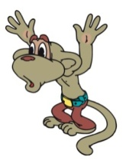
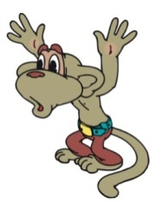
Мартышки : « От мартышек вам привет!
Мы не виделись сто лет.
Как вы в Африку попали?
Может быть кого искали?»
Мамонтёнок: « Маму я свою ищу. С ней увидеться хочу!»
Мартышка: « Маму? Нет! Мы на лиане твою маму не встречали!
Предлагаю не вздыхать, лучше с нами поиграть!»
Инструктор : « Мартышки, а во что же мы будем играть?»
Мартышка: « Как во что? В банан , конечно! Вставайте в круг!
Мы банан передаём, звонко песенку поём.
У кого банан в руках, тот сейчас станцует нам!»
1. П.И. « ПЕРЕДАЙ БАНАН!» - по музыку дети передают банан.
Инструктор : « Спасибо, мартышки, что поиграли с нами! Но что же нам делать, дальше куда идти?»
1 обезьянка : « Надо дальше вам идти и болото перейти.»
2 обезьянка: « Чтобы перейти болото, накормите бегемота!»
2. «НАКОРМИ БЕГЕМОТА» - метание в цель ( мешочков с песком в обруч)
Инструктор: ( показывая на обруч, лежащий на полу )
« Широко разинул рот толстокожий бегемот…»
(после выполнения упражнения всеми детьми )
«Молодцы! Все оказались меткими. Бегемот теперь сыт. Куда же нам дальше? Смотрите, вот наша тропинка, но на ней… Кто это?
« Вдоль дорожки длинный – длинный
Растянулся здесь удав.
Чтоб пройти нам быстро, дружно,
Нам его измерить нужно».
3. «ИЗМЕРЬ УДАВА» - дети друг за другом идут по канату
« По удаву мы шагаем и шагами измеряем.»
Инструктор : « Дальше горы на пути,
Надо горы перейти.
Повезло, туннель здесь есть!
( надо в обруч нам пролезть)
В обруч дружно пролезаем,
Горы преодолеваем!.»
4. Игра «Веселые плакальщики». - психогимнастика
Вначале провести беседу с ребенком.
- Почему маленькие обезьянки плачут? Да они просто не поделили между собой банан! Давайте поможем им плакать, чтобы обида поскорее прошла.
Исходное положение – произвольное. Приподнять голову, нахмурить брови, уголки губ опустить вниз. Сделать несколько коротких вдохов без выдоха, сопровождая их резкими прерывистыми движениями плеч и легкими протираниями глаз кулачками.
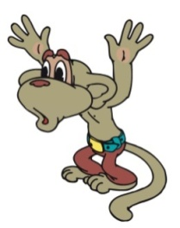
«Обезьян ты нынче видел?
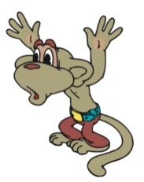
Кто, скажи мне, их обидел?
Отчего они не скачут?
Только громко-громко плачут?»
«Две глупышки-обезьяны
Подрались из-за банана.
Разделить фрукт не сумели – Оттого банан не съели!»
Инструктор: « Спасибо мартышки, что играли с нами, дорогу показали. Но что же нам дальше делать, куда идти?»
Мартышка : « Черепаху навестите и её вы расспросите.
Вон она, под пальмой спит.
Ну а нам пора спешить! ( уходят)
Инструктор: « Дети, давайте пока черепаха спит,
поиграем, устроим соревнование
5. «ГОНКИ ЧЕРЕПАХ» - кто быстрее доползёт до пальмы с тазиком на спине – тот и выиграл! ( играют 2 – 3 раза, черепаха просыпается ).
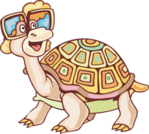
Черепаха : « Сколько маленьких детей
Говорите поскорей , вы по делу иль со страху
Разбудили черепаху?»
Мамонтёнок : «Маму я свою ищу, с ней увидеться хочу!»
Черепаха : ( рассматривает мамонтёнка )
« Ноги есть и уши есть, и шерстинок всех не счесть!
Есть и длинный носик, ну а сзади – хвостик!
( отползает, обращается к детям )
Вы все вместе покричите и слониху позовите.»
Инструктор : « Дети. давайте все вместе скажем : Сло – ни – ха !»
( из –за двери слышен голос : « Я иду –у –у!»)
Мамонтёнок : «Спасибо за помощь, дети, я побежал!» (убегает за дверь)
Инструктор : «Вот мы в вами помогли мамонтёнку, и побывали в Африке! А теперь пора отправляться домой! Где наш корабль! (дети поднимаются по трапу ( ребристая доска) на корабль. Садимся на корабль. Поднять якорь! В путь! ( фонограмма моря ) Приплыли. Понравилось вам наше путешествие? Что понравилось? Вы были молодцы, все старались, всё правильно делали. А сейчас спускаемся по трапу, уходим в группу.»

О Б О Р У Д О В А Н И Е
1. Крупные мягкие игрушки – мамонтёнок, черепаха.
2.Искусственная пальма.
3. Гимнастические палки, якорь, трап, флажки на верёвке на мачте.
4.Шапочки мартышек, игрушечный банан.
5. Обручи – 2 – 3 шт., мешочки с песком по количеству детей.
6. Канат, оформленный под удава.
7. Туннель из обручей.
8. Тазик мал. 2 – 3 шт., ориентиры 2 – 3 шт.
Ф О Н О Г Р А М А
1. Шум моря, звук корабля, гудок.
2. Песенка Мамонтёнка.
3. Песенка « Чунга – чанга».
4.Музыка для ОРУ « Яблочко».
5. Марш – для входа.
6.Музыка для игры « Передай банан».

